关键词：爆爆珠/脆波波/寒天晶球/奶茶珍珠生产设备
Chatgpt给的关键词：
标题：crystal ball popping boba bubble tea jelly boba pearls tapioca jelly boba maker crispy taro balls making machine production line
搜索关键词：（选10个）
- Crystall ball making machine：爆爆珠制作机
- popping boba production line：爆爆珠生产线
- bubble tea machine：珍珠奶茶机
- food machine：食品机械
- popping boba：爆爆珠（也常译为 “爆浆珠”“弹珠果冻”）
- food processing machine：食品加工机械
- bursting boba machinery：爆珠机械
- boba pearls machine：珍珠球机
- tapioca pearl machine： tapioca 珍珠机（tapioca 可保留原词，指 “木薯淀粉”，也可译为 “木薯珍珠机”）
- small popping boba machine：小型爆爆珠机
- candy making machine：糖果制作机
- boba making machine：珍珠制作机
- tapioca pearl making machine：木薯珍珠制作机
- popping boba maker：爆爆珠制作器
- Juice boba machine：珍珠机
- tapioca pearl forming machine：木薯珍珠成型机
- jelly machine：果冻机
- jelly ball machine：果冻球机
- product line：生产线
- candy machine：糖果机
- boba popping machine：珍珠爆珠机
- food machinery：食品机械（与 “food machine” 同义，更偏向工业领域术语）
- boba pearls making machine：珍珠球制作机
- bubble tea：珍珠奶茶（也常简称为 “boba tea”）
- beverage production line：饮料生产线
- semi-automatic：半自动
- jelly candy machine：果冻糖果机
- pearls machine：珍珠机
- burst bead：爆珠（多用于医药、化妆品领域，食品中常与 “bursting boba” 通用）
- boba maker：珍珠制作器
- food equipment：食品设备
- bubble tea equipment：珍珠奶茶设备

产品概述 （MDZ-800）
寒天晶球，又名脆啵啵，是一种由天然亲水胶体和天然膳食纤维为主要原料制作的透明甜点，可直接加入奶茶、咖啡、果汁、冰沙等饮料中，口感上兼具嚼劲、韧性和清脆爽口，已成为新式茶饮中的热门小料。
MJQ500-2X系列寒天晶球成型机是金马公司潜心研制的专利产品，是市场上独家生产的高效晶球生产设备，具有产量大（1吨/小时 单机）、占地小（10m²）、五分钟快速更换品规、易于操作和清洗的特点，产品一经推出便得到市场全面认可，经过多年的优化迭代，金马最新款晶球成型机已成为行业首选。
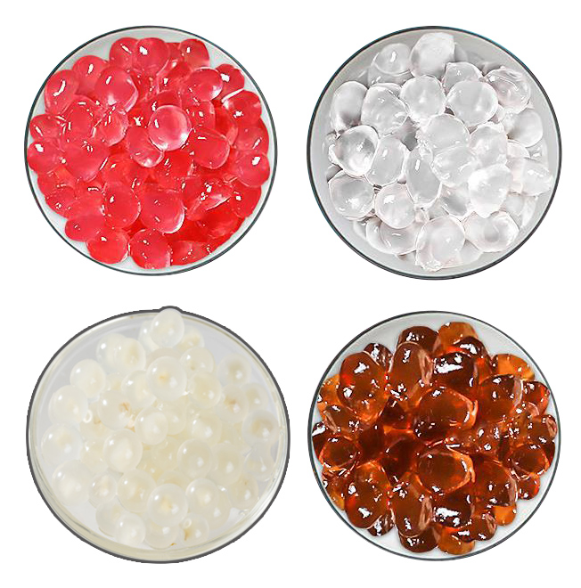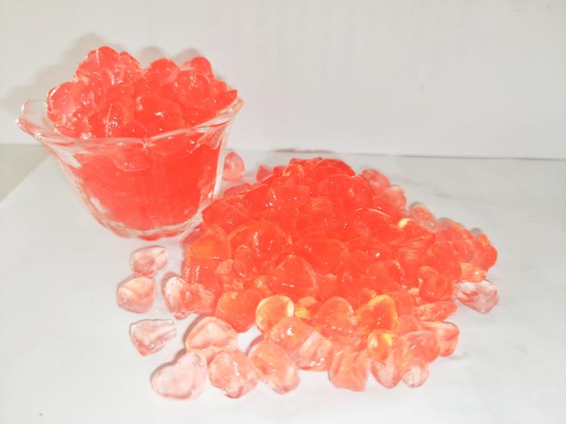
该套成型机为常州金马公司开发的用于生产寒天晶球生产线中的主要成型设备，市场引用多年，产品成熟稳定，是寒天晶球的不二之选。
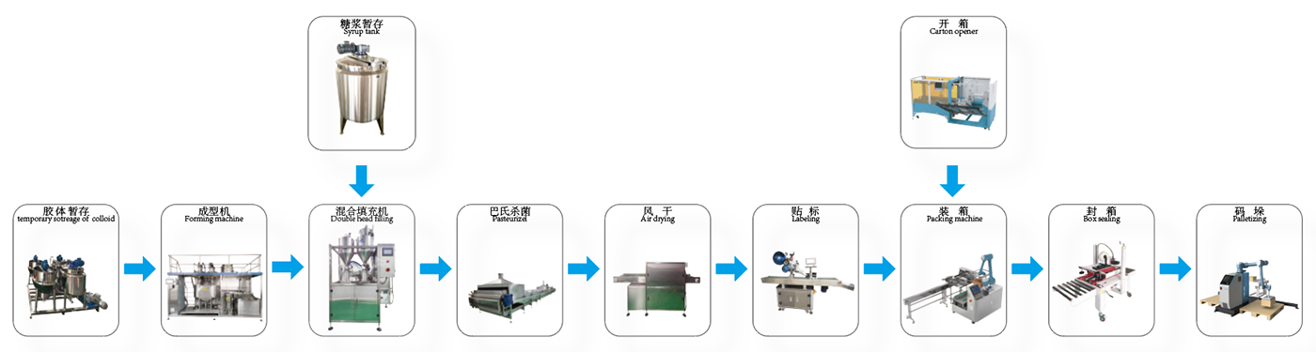

设备组成：
系统组成：
- 料斗进料系统：双层保温管向成型系统输送物料，保持物料的流动性，不粘接。
- 成型头：金马专利产品，物料进入进行挤压切割，同时使切刀保持润滑，无粘连。
- 晶粒反应冷却斗：成型头切割完成的晶球进入到反应液斗中进行成型反应
- 保温系统：用固定温度所有管道保持稳定温度。
- 冷却系统：外连冷却塔，使翻译斗内的成品在反应液内冷却

成型后的产品
形状：球形、椭球形，心形，五角星形
重量：0.8g~1.2g/粒
尺寸：4-5mm或者8-10毫米（外形尺寸可调）
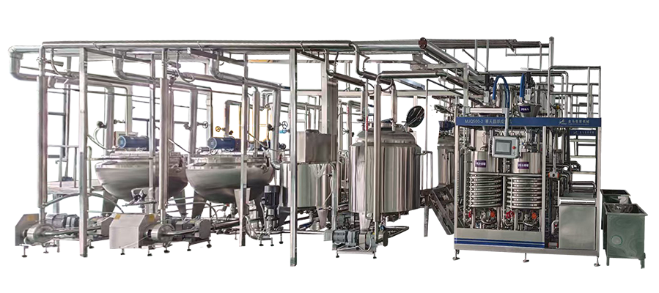

设备特征：
1、集夹层保温料斗、晶球挤出剪切、成型钙化水过滤冷却循环、固液分离、保温热水箱于一体，持续通入胶液则不断输出晶球。
2、两套成型、一套钙化和冷却系统，晶球挤出速度和剪切时间可分别设定以对应不同规格产品的生产。
3、夹套保温料斗、螺杆泵（伺服+减速机驱动）、快装成型头、气缸剪切机构组成晶球成型机的核心部件，采用符合食品卫生要求的材料，耐热、耐磨、稳定性好。模块化成型头和快装固定结构，可实现快速清洗；更换不同成型模具，可用于不同规格晶球的生产。
4、水箱（带固液分离筛网）、不锈钢离心泵、双联过滤器（80目布袋）、钙化罐、盘管、阀门和管道组成钙化液循环系统，从胶体剪切到晶球流出，对应不同液面高度差钙化冷却时间可在1-3分钟进行调节。钙化液浓度随着连续生产不断降低，需人工定时定量添加。
5、自带料斗夹套保温水箱和循环泵，一般控制在70℃。
6、触摸屏操作界面，PLC控制，自动冷却、保温水温检测和控制，水箱缺水、滤网堵塞自动检测报警。
7、采用夹套盘管冷却，配置冷冻水循环泵，循环流量：20－25m3/h，冷冻水温：7－12℃。（注：冷冻水由客户提供）

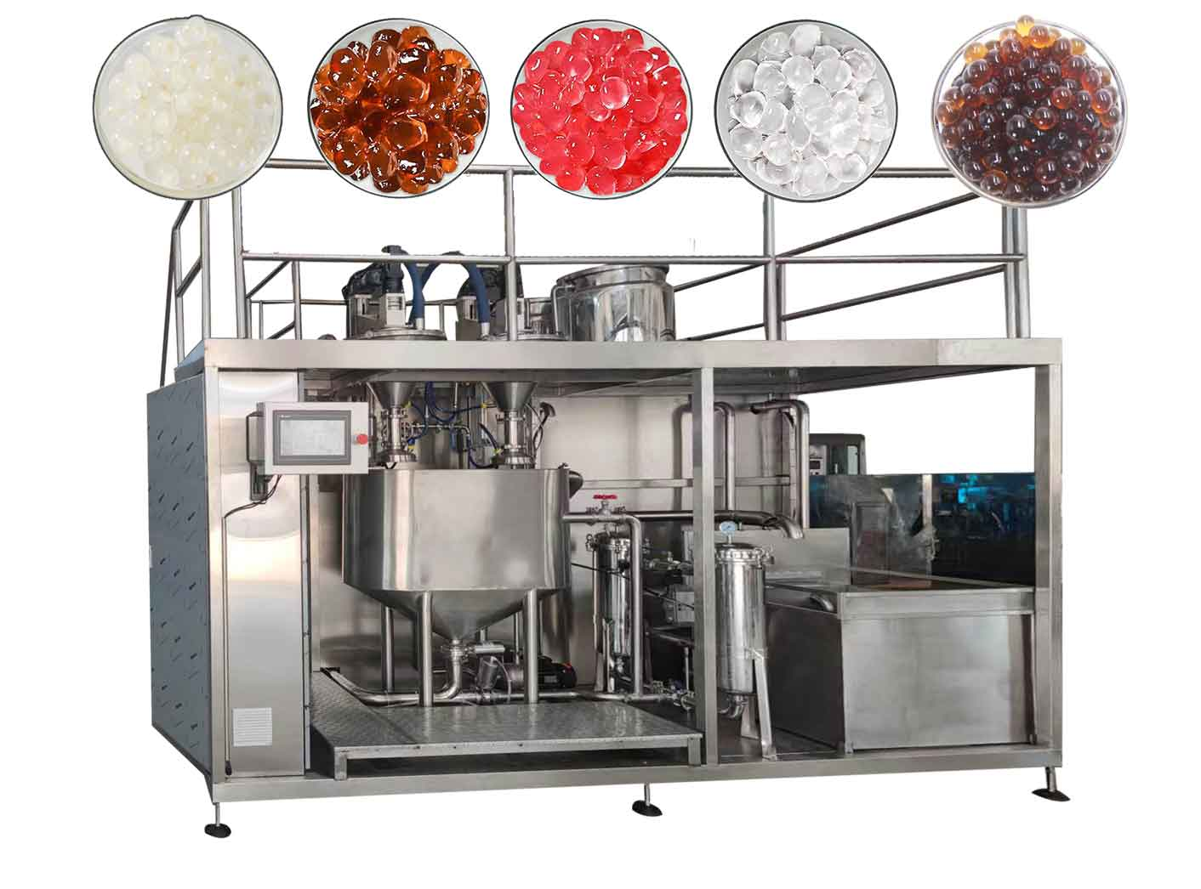

技术规格

主机尺寸：3550*2300*2700mm
重量：约1550公斤
电源：三相380V，50Hz，25KW
生产速度：1000KG/H

设备细节：
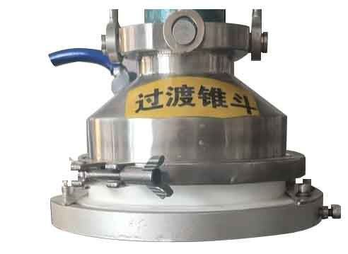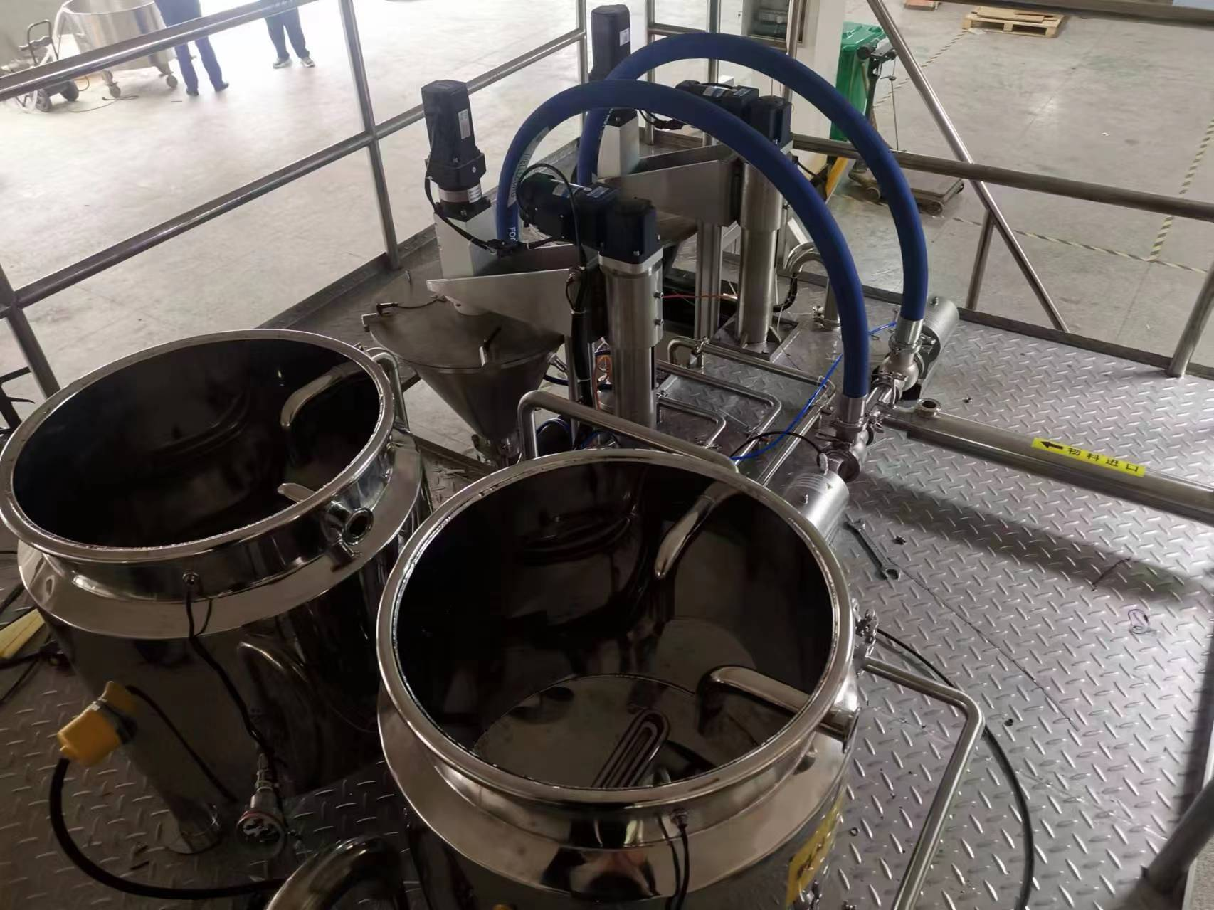
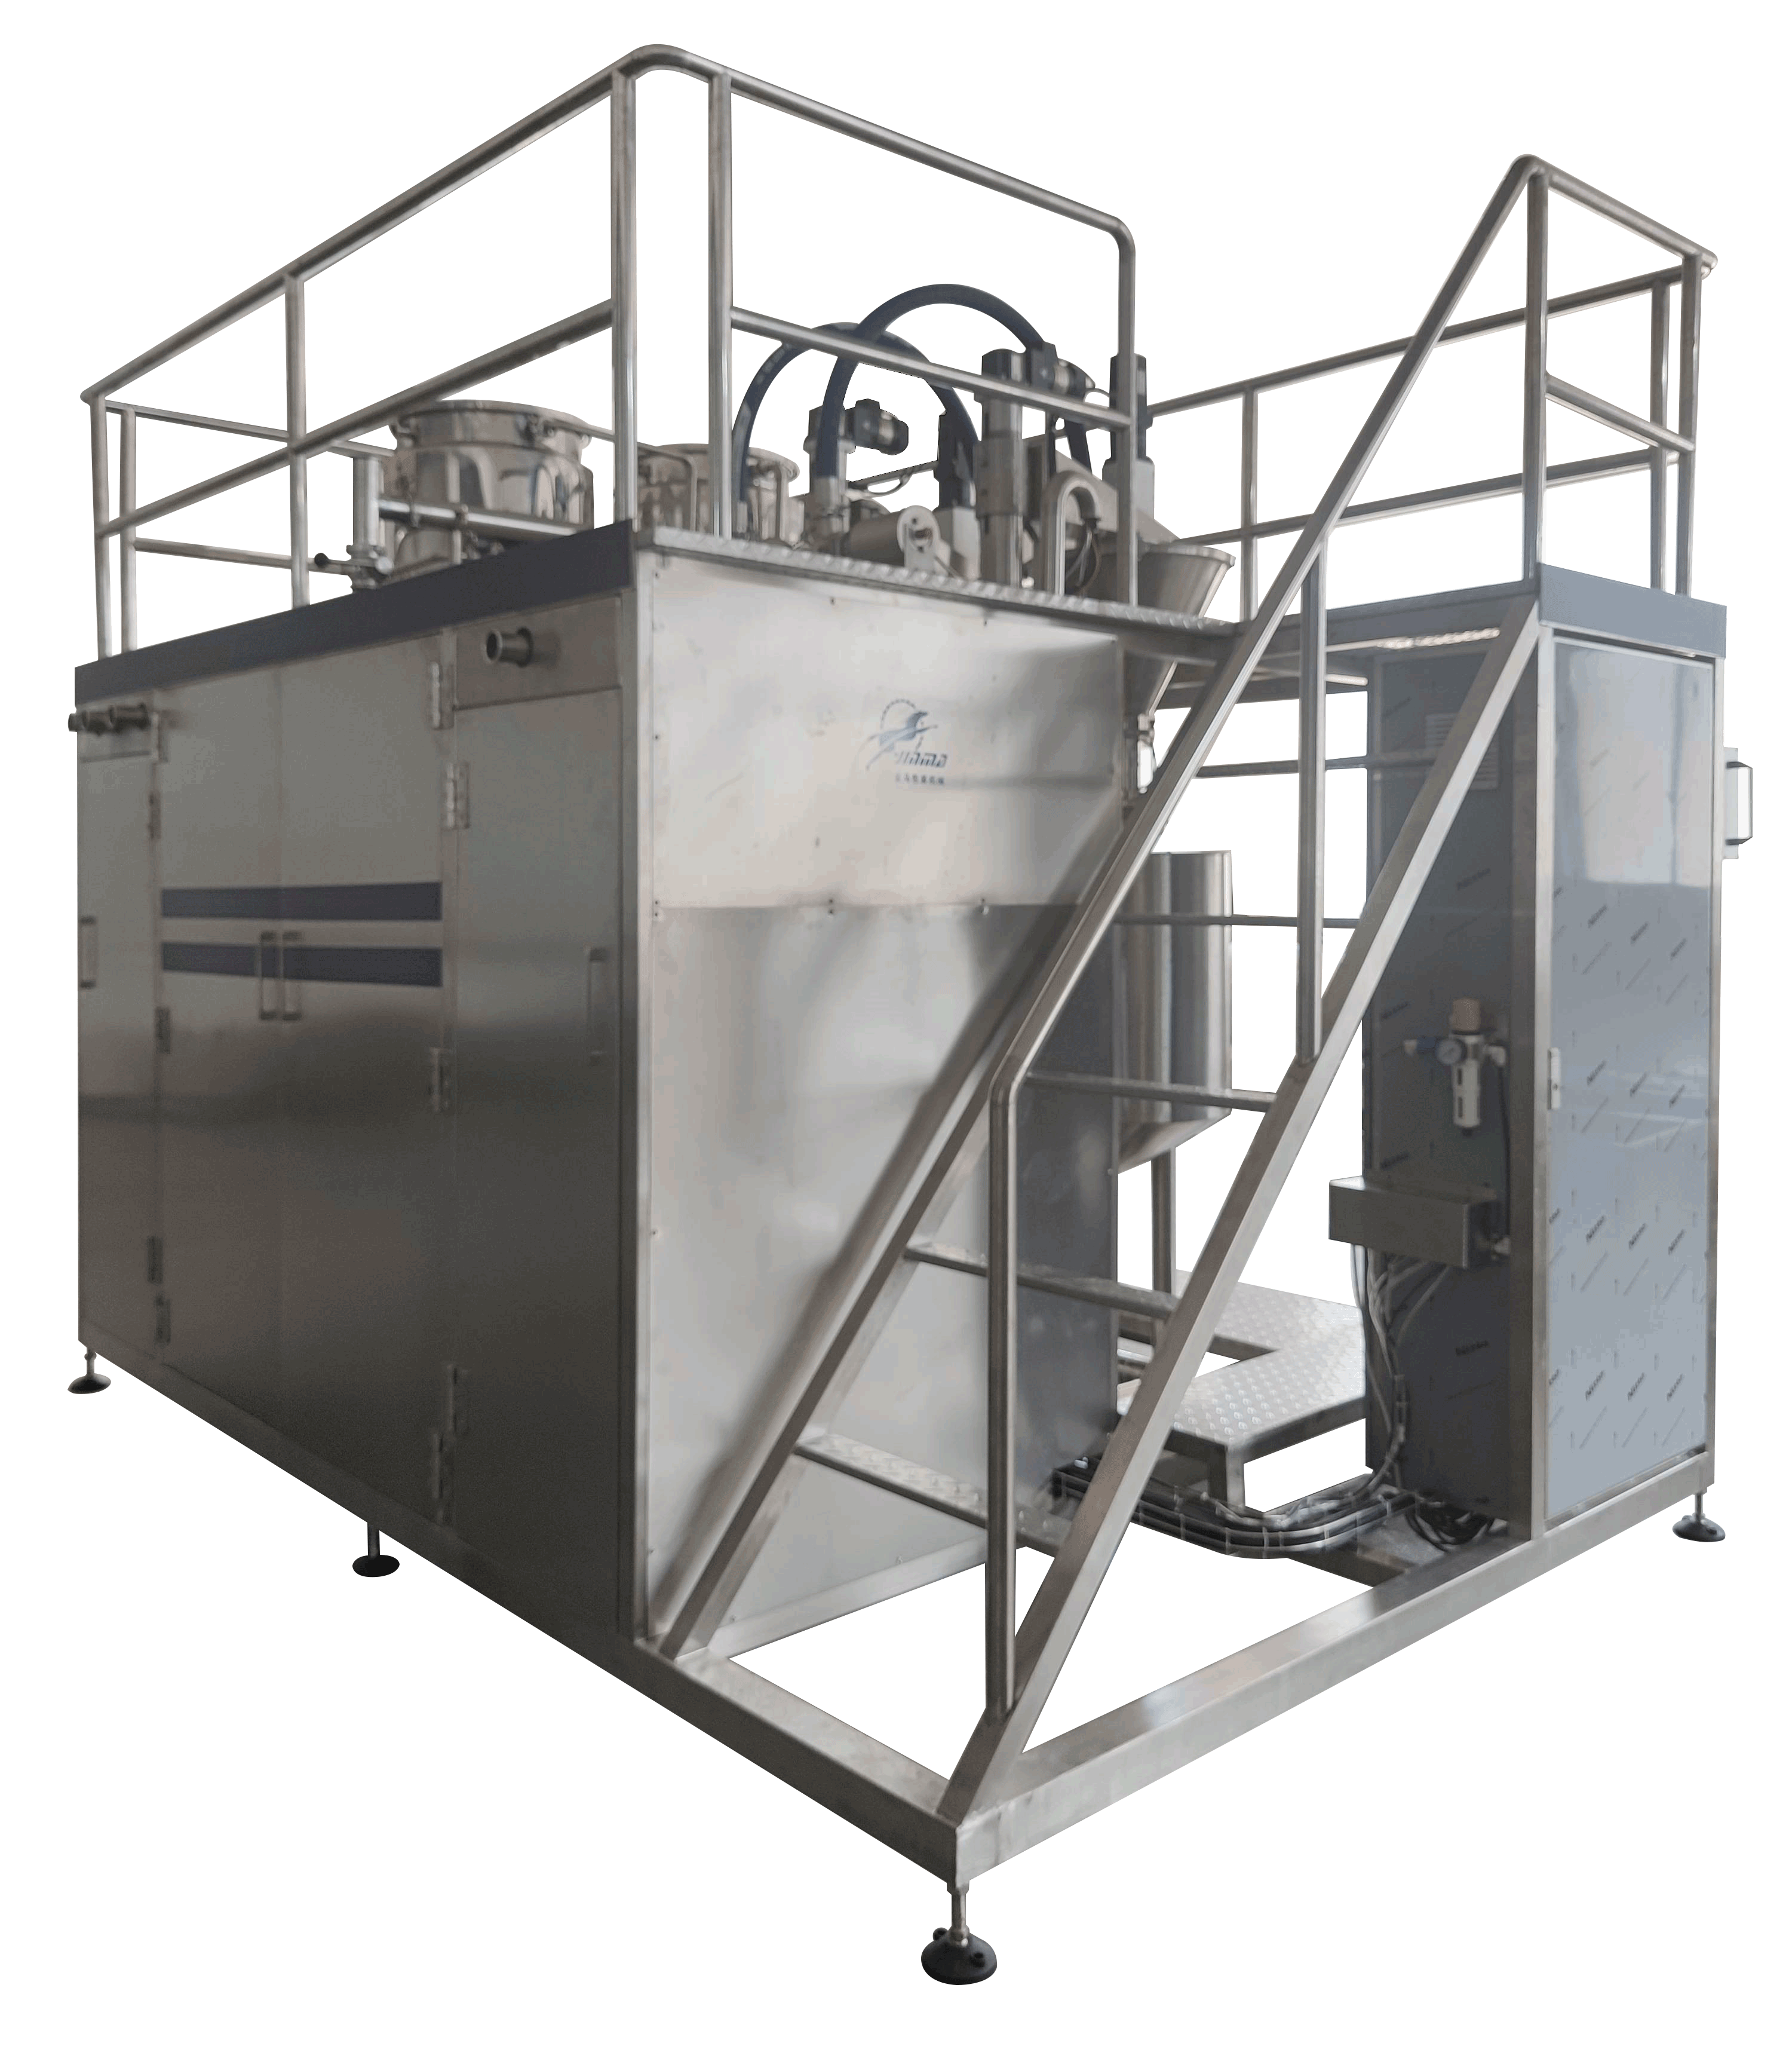
适用范围：
常见于饮品（如奶茶）、甜品（如蛋糕夹心）及领域的添加小料。可用于生产：
- Juice popping boba
- Crystall ball
- bubble tea
- bursting boba
- boba pearls
- tapioca pearl
- candy
- jelly ball
- beverage
- jelly candy
- pearls
- burst bead：

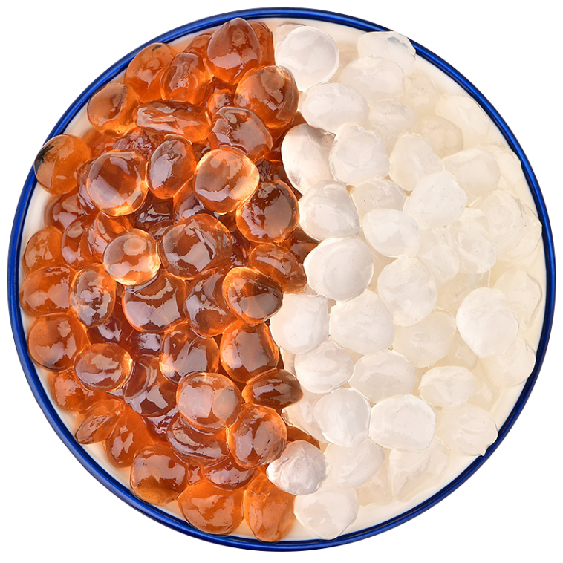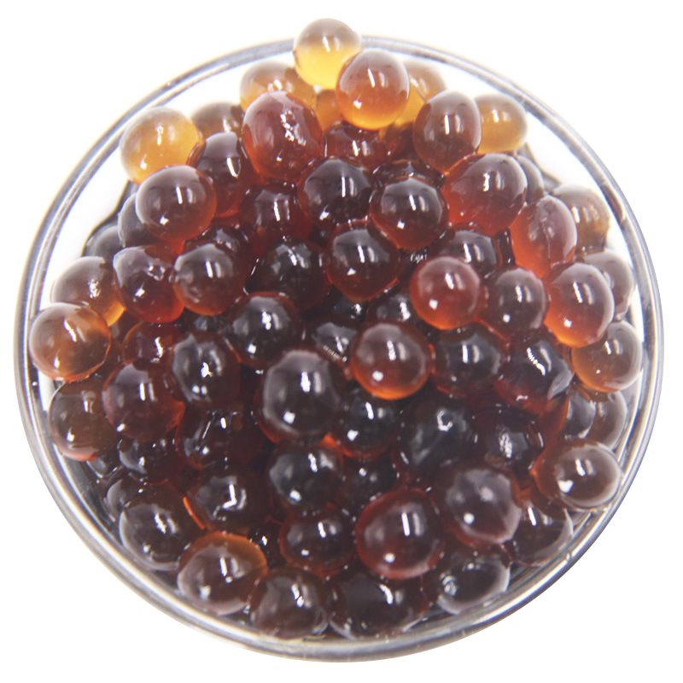
包装形式：

